Familias:
Esperamos que se encuentren con salud y armonía familiar, aún la realidad nos interpela y debemos continuar acompañándonos en esta modalidad de escuela.
Agradecemos todas las consultas realizadas tanto de contenidos como de procedimientos. También reiteradamente nos han preguntado si podían intervenir en la escritura, es decir corregir ortografía. Hoy les decimos que sí, pueden empezar a marcar algunos errores, de hecho en el siguiente proyecto hemos incluido el trabajo de algunas reglas ortográficas.
De esta manera comenzamos a trabajar algunas nociones ortográficas.
Queremos agradecer el compromiso con lo requerido para el dia de la escarapela, los trabajos han sido muy bonitos y creativos.
Cariños,Seño Vale y Seño Bety
Seño Vale: vlujan@institutonsvallecba.edu.ar
Seño Bety: bperez@institutonsvallecba.edu.ar
Martes
Hoy es martes 26 de mayo
Ayer fue 25 de mayo el “Aniversario de la Revolución de mayo”.
El 25 de mayo de 1810 se formó nuestro Primer Gobierno Patrio.
Matemática
Números hasta el 310
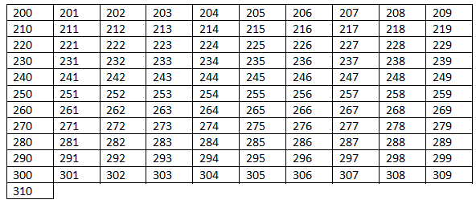
- Escribe el nombre del primer número del cuadro.
- Escribe el último número del cuadro.
- Pinta de rojo los números que terminen en 8.
- Pinta de color verde el número que tiene tres cifras iguales.
- Pinta de celeste el número que está entre el 308 y el 310.
- Escribí el anterior a 200.
- Escribí el anterior a 300.
- ¿En qué se parecen los números que escribiste?

Descomposición aditiva
Escribe dos maneras de formar estos números
201:
225:
280:
215:
296:
Escuchamos el cuento “Carrera de zapatillas” de Alejandra Bernardis.
Trabajamos con el video de la seño:
Seño Vale: https://drive.google.com/file/d/1G8hZvWwIU44XC8jGij6loQukwBOMUJ2-/view?usp=sharing
Seño Bety:https://drive.google.com/open?id=1vLPFV6tMDtxNM4yecWI0AuuUmT3u29Qi
Después de escuchar el cuento elige 2 animales y completa las siguientes fichas.Una por cada animal.
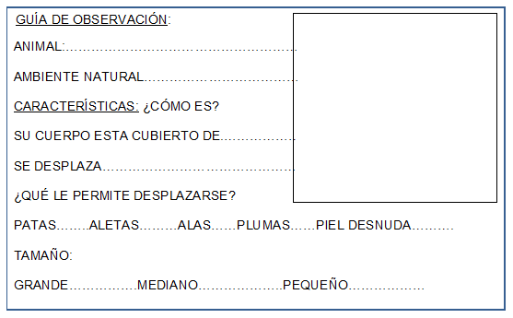
Miércoles
Hoy es miércoles 27 de mayo de 2020
Mi comida preferida es:
Ciencias naturales
- Escribe cómo se desplaza cada uno de estos animales

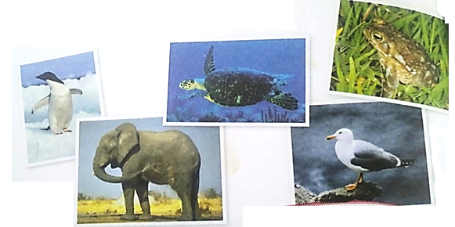
Pingüino:______________________
Elefante:_____________________
Tortuga de mar:_____________________
Gaviota:____________________________
Sapo:_______________________________
Y las personas…¿Cómo nos desplazamos?
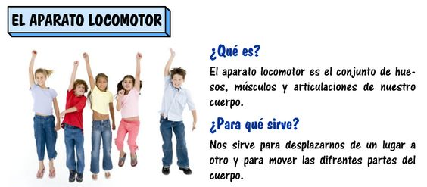

¿Entonces?
Para desplazarnos usamos nuestro aparato locomotor.
La bipedestación
El ser humano es el único mamífero que practica la bipedestación, es decir, la marcha sobre las extremidades inferiores. Esto, según dicen los especialistas, requiere menos consumo de energía que la marcha a cuatro patas.
El beneficio de ser bípedos es que podemos usar las manos para otra cosa.
Completa el siguiente texto.
Los seres humanos somos seres bípedos. Para caminar utilizamos………………………………………………
Matemática
1) Escribí los siguientes números:
- Doscientos cuarenta y cinco:
- Doscientos noventa y uno:
- Doscientos setenta y siete:
- Doscientos ocho:
2) Ordena de menor a mayor los números que escribiste en el punto anterior.
Jueves
Hoy vamos a ver el video de la seño con este link:
Seño Vale: https://drive.google.com/file/d/1lRpGHe0rBkxwO3JHR_GOf1-UrpGwY3VD/view?usp=sharing
Seño Bety: https://drive.google.com/open?id=1KkxQabFRpYYvos3jbax--D7RKCUWDUwq
Recorda que para trabajar tenés que buscar un lugar en donde puedas concentrarte, prestar atención a todo lo que la seño te dice y si no entendés algo volver el video y escuchar nuevamente.
Hoy es jueves 28 de mayo de 2020
Matemática
Problemitas
Pablo tenía $ 288 ahorrados para comprar un regalo a su mamá. Fue a la florería y le compró una plantita a $122. ¿Cuánto dinero le quedó?
Con el dinero que le sobró le compró una tarjeta que costó $ 45. ¿Cuánto dinero le sobró?
Laura(2B) Paula (2A)
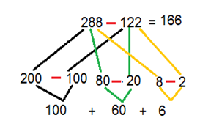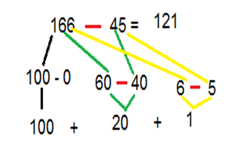
Facu
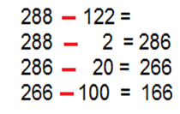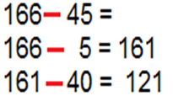
Cami
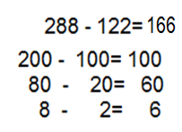
Maxi
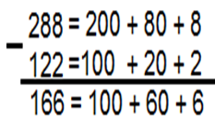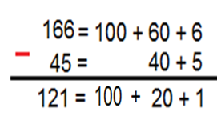
Viernes
2A- TRABAJA CON LA SEGUNDA PARTE DEL VIDEO DEL JUEVES:https://drive.google.com/file/d/10HKJ3r3mvP7IVqACOBt4-MpHqUsm5tYg/view?usp=sharing
Hoy es viernes 29 de mayo de 2020
Lo que más me gusta de la escuela es:
Resuelve utilizando distintas estrategias presentadas en las clases anteriores
156+127= 214 - 123 =
216+45= 293 - 61 =
Ciencias naturales
Qué comen los animales
Leemos el siguiente texto
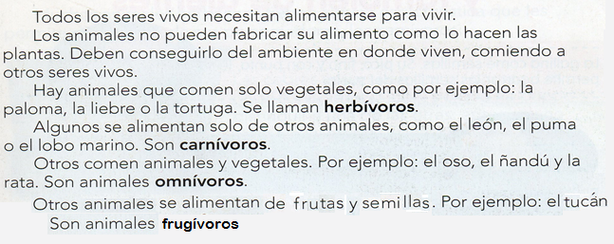
Completa el cuadro con la información leída.
Clasificación de los | animales según |  | su alimentación
HERBÍVOROS |  | CARNÍVOROS |  | OMNÍVOROS |  | FRUGÍVOROS
Para escribir mejor

